N.° 3432.
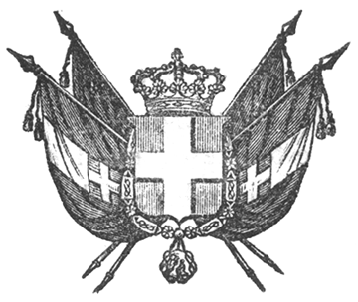

EUGENIO
principe di savoia-carignano
LUOGOTENENTE GENERALE DI S. M.
nei regii stati

Vista l’urgenza di far concorrere alla Leva i cittadini delle nuove Provincie aggregate allo Stato, riserbandoci di regolare nel seguito con disposizioni uniformi il reclutamento dell’Esercito;
Sulla proposta del Presidente del Consiglio dei Ministri, incaricato del Portafoglio della Guerra;
In virtù dell’autorità a Noi delegata;
Abbiamo ordinato ed ordiniamo quanto segue:

Art. 1.
È rimessa in attività sino a nuovo ordine la Patente Sovrana del 17 dicembre 1820 portante la coscrizione militare nel Regno Lombardo Veneto, salve le modificazioni ed aggiunte di cui in appresso.
Artt. 2-13.
- omissis -
Il Ministro predetto è incaricato dell’esecuzione del presente decreto il quale, munito del Sigillo dello Stato, sia inserto nella raccolta degli atti del Governo.
Dat. a Torino addì 17 giugno 1859.

EUGENIO DI SAVOIA

V.° Il Guardasilli
de foresta.

c. cavour.

